2025年1月 英会話サロン “English Café” 月会費：10,000円（月5回）12,000円 (取り放題） or 1回3,000円
Sun. | Mon. | Tues. | Wed. | Thurs. | Fri. | Sat.
Happy New Year!! 2025   |  |  | 1   | 2   | 3   | 4  
5 | 6 | 7  10:00 – 11:30 英会話(B/C)  Stephen  19:30 - 21:00  お仕事帰りの英会話 Stephen | 8  10:00 – 11:30 英会話(A) Stephen  11:30 – 13:00 英会話(B/C) Stephen  ui | 9  10:00 – 11:30 楽しい英語 Yuri | 10  10:00 – 11:30 英会話(A) Mark  11:30 – 13:00 英会話(B/C) Mark | 11  16:00–17:30  Business English Café Ian
12 Session ♬   | 13 | 14  10:00 – 11:30 英会話(B/C)  Stephen  19:30 - 21:00  お仕事帰りの英会話 Stephen | 15  10:00 – 11:30 英会話(A) Stephen  11:30 – 13:00 英会話(B/C) Stephen | 16  10:00 – 11:30 楽しい英語 Yuri. | 17  10:00 – 11:30 英会話(A) Mark  11:30 – 13:00 英会話(B/C) Mark | 18  16:00–17:30 Ian  Business English Café Ian
19 | 20 | 21  10:00 – 11:30 英会話(B/C)  Stephen  19:30 - 21:00  お仕事帰りの英会話 Stephen | 22  10:00 – 11:30 英会話(A) Stephen  11:30 – 13:00 英会話(B/C) Stephen | 23 No Class  . | 24  10:00 – 11:30 英会話(A) Mark  11:30 – 13:00 英会話(B/C) Mark | 25  16:00–17:30  Business English Café Ian
26  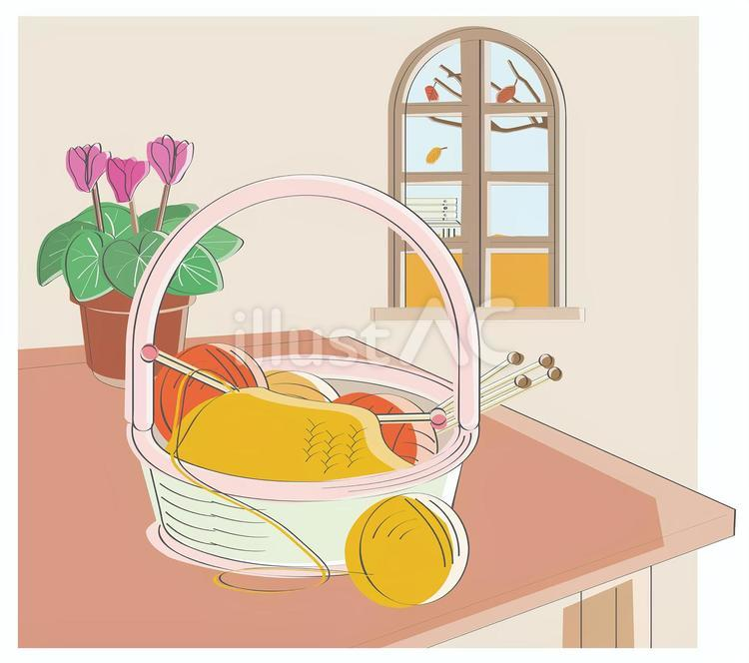 | 27 | 28  10:00 – 11:30 英会話(B/C)  Stephen  19:30 - 21:00  お仕事帰りの英会話 Stephen | 29  10:00 – 11:30 英会話(A) Stephen  11:30 – 13:00 英会話(B/C) Stephen | 30  10:00 – 11:30 楽しい英語 Yuri | 31  10:00 – 11:30 英会話(A) Mark  11:30 – 13:00 英会話(B/C) Mark | 
お知らせ:
- TOEIC/英検クラス・“やり直し英文法“につきましては、伊藤までご連絡くださいませ。
2) Session: January 12, Sunday 14:00-17:00 糸原摩理(p), Robert Ahad(p), 近藤哲生(b) , 伊藤ゆり(d) Admission: 2,000 yen(w/drinks)

